Приложение № 5
к Контракту от «__»_______2026 г.
№

ОПИСАНИЕ ОБЪЕКТА ЗАКУПОК
(ТЕХНИЧЕСКОЕ ЗАДАНИЕ)
Поставка фотобумаги и пленки для ламинации
- Заказчик:
ГБУК МО «Государственный мемориальный музей-заповедник Д.И.Менделеева и А.А.Блока»;
- Наименование и характеристика поставляемого товара:
Фотобумага, пленка для ламинации
- Общие требования к поставляемому товару:
№ | Наименование товара | Характеристики | Ед. измерения | Количество  Товара
1. | Матовая самоклеящаяся фотобумага Lomond, A4, (210 x 297 мм), 90 г/м2, 25 листов 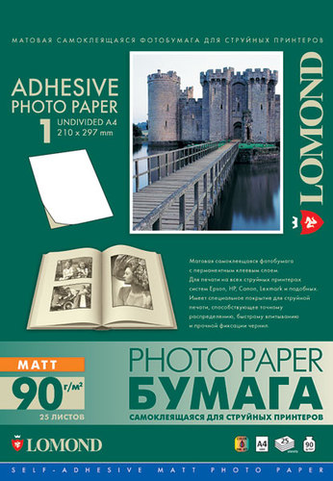 | Тип: фотобумага  Поверхность: матовая;  Самоклеящаяся поверхность: есть  Формат: A4;  Форма: Прямоугольная форма 210 x 297 мм;  Плотность: 90 г/м2; 25 листов  Для струйных принтеров. Водорастворимые и Пигментные чернила.  Максимальное разрешение печати: 2880 dpi. | упаковка | 25
2. | Фотобумага JetPrint А3 матовая самоклеящаяся 108г/м 20л. 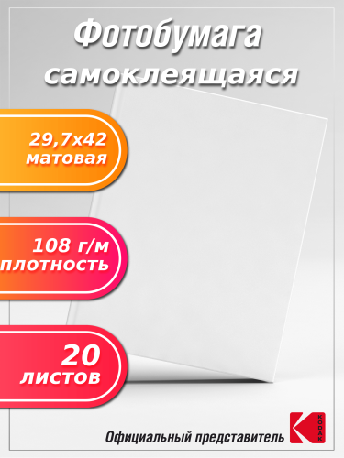 | Тип: фотобумага.  Фирма производитель: JetPrint.  Поверхность: матовая.  Формат: 29,7х42.  Плотность: 108 г/м2.  Листов в упаковке: 20.  Двусторонний носитель: нет.  Самоклеящаяся поверхность: есть.  Область применения: для струйных принтеров.  Максимальное разрешение печати: 5760 dpi.  Размер, см: 29,7х42х0,3.  Вес, кг: 0,650. | упаковка | 15
3. | Фотобумага LOMOND А4, 170 г/м2, 100 листов, двусторонняя, матовая, 0102006  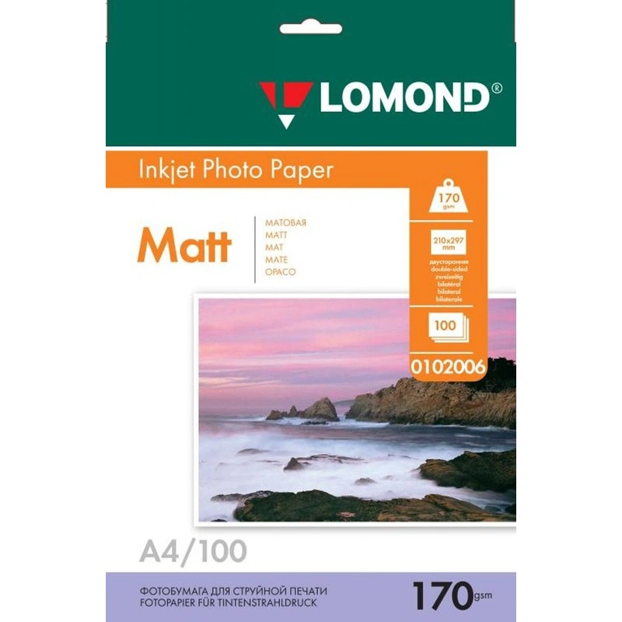 | Тип: Фотобумага  Бренд: Lomond  Формат: A4 (210 x 297 мм)  Количество листов в упаковке, шт: 100  Тип покрытия: Матовая  Плотность, г/м2:170  Особенности бумаги: Двухсторонняя | упаковка | 15
4. | Фотобумага двухсторонняя глянцево-матовая Lomond, 210 г/м2, А3+ (329мм х 483мм), 20 листов для печати на струйных принтерах  артикул: 0102027  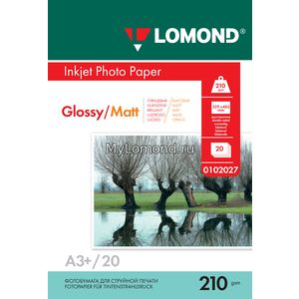 | Артикул: 0102027  Производитель: Lomond  Область применения: для струйных принтеров  Плотность: 210 г/м2  Формат: A3+(329 мм*483 мм)  Листов в пачке: 20  Цвет: белый | упаковка | 3
5 | Пленки-заготовки для ламинирования А4, КОМПЛЕКТ 100 шт., 200 мкм, BRAUBERG 531777  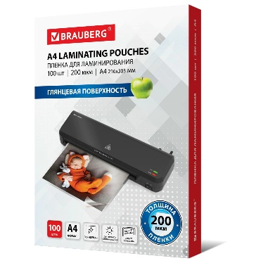 | Формат — А4.  Толщина пленки — 200 мкм.  Тип — пакет.  Длина — 216 мм.  Ширина — 303 мм.  Тип плёнки — глянцевая.  В комплекте — 100 шт..  Вес с упаковкой — 3,3 кг  Размер в упаковке — 4.5 x30.6 x22.1 см | упаковка | 15

- В стоимость товара включаются все расходы по доставке, разгрузке, заносу на склад Заказчика, сборке и монтажу товара, уборке и вывозу мусора, расходы на уплату налогов, сборов и других обязательных платежей, а также иные расходы Поставщика, связанные с исполнением Контракта. Неучтенные затраты Поставщика по Контракту, связанные с исполнением Контракта, но не включенные в Цену Контракта, не подлежат оплате Заказчиком.
- Товар должен соответствовать требованиям к качеству, устанавливаемыми техническим регламентом, документами в области стандартизации, государственными стандартами, применяемыми для Товаров такого рода.
- Товар должен соответствовать требованиям безопасности, установленными действующим законодательством. Безопасность Товара – это безопасность Товара для жизни, здоровья, имущества потребителя и окружающей среды при обычных условиях его использования, хранения, транспортировки и утилизации (Закон Российской Федерации от 07.02.1992 N 2300-1 «О защите прав потребителей»).
- Обязательным условием поставки товара является наличие сертификатов соответствия и (или) деклараций о соответствии, или заверенных должным образом их копий, которые предоставляются Заказчику при поставке товара.
- Мероприятие должно проводиться с соблюдением рекомендаций Роспотребнадзора на дату проведения мероприятия.
- Место поставки товара: Московская обл., г. о. Солнечногорск, в районе д. Гудино, в 1 км к западу от деревни, Усадьба «Шахматово».
- Срок и условия поставки товара:
Поставка осуществляется в течение 5 (пяти) рабочих дней по заявке Заказчика, размещенной в ПИК ЕАСУЗ. Документы, подтверждающие исполнение, размещаются в ПИК ЕАСУЗ не позднее 5 (пяти) рабочих дней от даты окончания исполнения обязательства. Оплата производится в течение 5 (пяти) рабочих дней с даты подписания документов приемки. Доставка Товара, его погрузка, разгрузка осуществляется за счет и силами Поставщика по предварительному согласованию времени поставки с Заказчиком.
- Требования по предоставлению гарантий качества:
Гарантийный срок определяется индивидуально в соответствии с прилагаемой к товару документацией от производителя и исчисляется с момента подписания документов исполнения Заказчиком, но не менее 12 месяцев.
Поставщик гарантирует качество и надежность поставляемого им Товара в течение гарантийного срока.
 | Заказчик  ______________ /Е.В. Дорохова /  М.П. | Поставщик:  ______________/ /  М.П.

